# 法定代表人授权书

本授权书声明：注册于 （**北京市朝阳区小营北路19号二层206室**） 的 （**北京创联致信科技有限公司**） 公司的 （**蔡建 总经理**） 代表本公司授权（**北京创联致信科技有限公司**） 的___(**赵星 商务**) 为本公司的合法代理人，就___（**四平卷烟厂软件运维服务-MES及数采系统维保（2023.5-2024.5）项目二次**）___项目（招标编号**ZTGJ-JLCG-23138**）的投标以及合同的谈判、签约、执行、完成和保修等全权负责，以本公司名义处理一切与之有关的事务。代理人在投标、开标、评标、合同谈判和履行过程中所签署的一切文件和处理的与之有关的一切事务，我均予以承认。代理人无转委托权。

本授权书于 2023 年07 月 20日签字生效，特此声明。

投标人印刷体名称（加盖公章）：北京创联致信科技有限公司

地址：北京市朝阳区小营北路19号二层206室

授权人（法定代表人）印刷体姓名、手书签名：蔡建

被授权人（代理人）印刷体姓名、手书签名：赵星

请投标人注意：法定代表人授权书必须按规定有效签署和加盖公章。

**（提供法定代表人及被授权人身份证正反面复印件）**

法定代表人和被授权人身份证复印件

法人身份证复印件

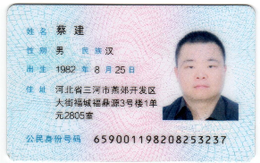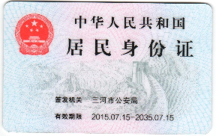

被授权人身份证复印件

